CASA DA AULA – Ficha de Avaliação – 8.º ano

Objetivos gerais das metas curriculares:
4. Compreender os níveis de organização biológica dos ecossistemas.
5. Analisar as dinâmicas de interação existentes entre os seres vivos e o ambiente.
6. Explorar as dinâmicas de interação existentes entre os seres vivos.

Truta-marisca
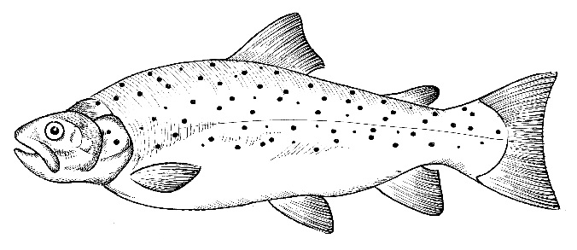
O estudo da reprodução da truta-marisca, Salmo trutta (fig.1), é fundamental na gestão deste importante recurso. Esta é uma espécie classificada como criticamente em perigo.
No outono e inverno de 2001-2002, a reprodução de Salmo trutta foi acompanhada no rio Estorãos (minho). O período reprodutor iniciou-se a 4 de janeiro de 2002 e prolongou-se até 3 de fevereiro. O aumento do caudal (quantidade de água do rio) nos dias anteriores a 4 de janeiro parece ter sido o fator que levou ao início da reprodução. Detetou-se atividade reprodutora em cinco locais do troço inferior do rio, todos em zonas com um solo composto por cascalho e com uma aceleração de corrente.
Fig. 1. Ilustração de truta-marisca.
Foram também identificados alguns fatores que podem diminuir o sucesso da reprodução, tais como a demora da postura, a profundidade a que os ovos são depositados e a sobreposição de posturas. A intervenção humana nos locais de desova pode acentuar estes fenómenos.
Adaptado de http://hdl.handle.net/10216/9859 e http://repositorium.sdum.uminho.pt/handle/1822/30258
(consultados em outubro de 2015)

Nas questões de 1 a 4, transcreve a letra da opção correta.
1. O trabalho dos investigadores em 2001-2002 permitiu estudar a influência dos fatores abióticos
(A) no ecossistema do rio Estorãos.
(B) na reprodução da truta-marisca.
(C) na comunidade do rio Estorãos.
(D) em várias populações de espécies diferentes do rio Estorãos.

2. O trabalho dos investigadores em 2001-2002 demonstrou que o início da reprodução de Salmo trutta é influenciado
(A) pela luz.
(B) pela temperatura.
(C) pelo aumento do caudal do rio.
(D) pelo vento.

3. Detetou-se atividade reprodutora em cinco locais do troço inferior do rio Estorãos, todos eles com
(A) solo composto por cascalho.
(B) águas calmas.
(C) temperatura amena.
(D) muita luz.

4. Diminui o sucesso da reprodução da truta-marisca
(A) a demora, a sobreposição e a profundidade das posturas.
(B) a proibição de intervenção humana nos locais de desova.
(C) o aumento do número de presas da truta-marisca.
(D) a redução do número de predadores dos ovos da truta-marisca.

5. O gráfico da figura 2 representa a influência de um fator abiótico na desova da truta-marisca.
No estudo a que se refere o gráfico da figura 3 colocou-se uma grande população de Salmo trutta num local com todas as condições do seu ambiente natural. A curva A representa a evolução da população de truta-marisca e a curva B a evolução do número das suas presas (Dipteros e Trichopteros).
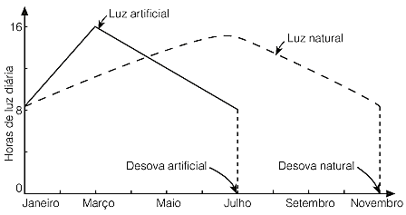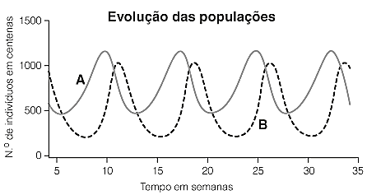
Fig. 3. Evolução das populações ao longo das semanas do estudo.
Fig. 2. Resultados da atividade experimental em que se analisou a influência de um fator abiótico na desova da truta.

Nas questões de 5.1. a 5.8., transcreve a letra da opção correta.
5.1. O estudo da figura 2 permitiu observar a influência, na reprodução da truta-marisca,
(A) da luz. (C) do solo composto por cascalho.
(B) da temperatura. (D) da aceleração da corrente.

5.2. No gráfico da figura 3 verificou-se que, no início do estudo, as __________ existiam em maior número e que o estudo durou __________ semanas.
(A) trutas-mariscas ... 35 (C) presas ... 1500
(B) trutas-mariscas ... 1500 (D) presas ... 35

5.3. De acordo com a figura 3, a primeira vez que o número de predadores e de presas foi igual aconteceu na __________ semana do estudo. Esta figura torna evidente que a dinâmica populacional depende, por exemplo, das relações __________.
(A) 6.ª... abióticas
(B) 6.ª... bióticas
(C) 11.ª... bióticas
(D) 11.ª... abióticas

5.4. As trutas-mariscas estabelecem interações __________ de __________ com Dipteros e Trichopteros.
(A) intraespecíficas... predação
(B) intraespecíficas... parasitismo
(C) interespecíficas... parasitismo
(D) interespecíficas... predação

5.5. ___________ da poluição que reduza as populações de Dipteros e Trichopteros poderá conduzir __________ da truta-marisca no rio Minho.
(A) Um aumento... ao aumento da população
(B) Um aumento... à extinção
(C) Uma diminuição... à extinção
(D) Uma diminuição... ao aumento da população

5.6. Se o ser humano pescar Salmo trutta até à sua extinção, é muito provável que a quantidade de
(A) Dipteros e Trichopteros aumente com consequências para todo o ecossistema.
(B) Dipteros e Trichopteros aumente, o que não afetará o ecossistema.
(C) predadores da truta-marisca diminua, o que é bom para o ecossistema.
(D) populações aumente, contribuindo para o equilíbrio do ecossistema.
5.7. As alterações do meio e as relações bióticas estão relacionadas com a evolução ou a extinção de espécies. Esta afirmação é
(A) falsa, pois apenas é possível estabelecer essa relação com alterações do meio.
(B) falsa, pois apenas é possível estabelecer essa relação com as relações bióticas.
(C) verdadeira, pois, ao longo do tempo geológico, as alterações climáticas e as interações entre os seres vivos condicionaram o número e o tipo de espécies.
(D) verdadeira, pois desde o início do tempo geológico que o ser humano interfere com a biodiversidade.

5.8. Para caracterizar a estrutura de um ecossistema durante uma atividade de campo, devemos observar
(A) a comunidade e o biótopo do local visitado.
(B) situações de desequilíbrio do ecossistema.
(C) a forma como o ecossistema funciona – as relações que se estabelecem.
(D) utilizando sempre lupa de mão, régua e binóculos.

6. Conclui acerca do modo como as horas de luz diária influenciam a desova da truta.

7. Prevê a influência na dinâmica do ecossistema do rio Estorãos, se for autorizada a remoção do cascalho para a construção civil.

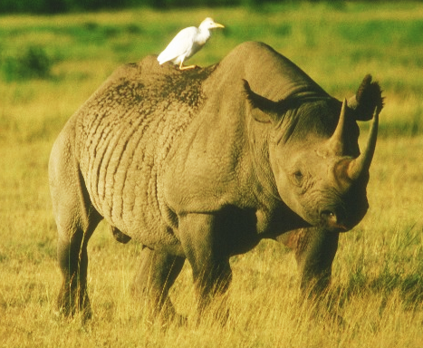
8. O estuário do rio Minho é um dos locais da Região Norte onde se podem avistar garças. Algumas espécies destes seres vivos são mesmo predadores de truta-marisca. Contudo, as garças ocorrem em muitos ambientes. Na figura 4 observamos um exemplar numa savana.
Identifica o tipo de relação biótica que, na figura 4, se estabelece entre:
8.1. a garça e os parasitas do rinoceronte.

8.2. a garça e o rinoceronte.

8.3. o rinoceronte e a vegetação. Fig. 4. Garça no dorso de um rinoceronte.

9. Faz corresponder a cada nível de organização biológica da coluna A a respetiva descrição, que surge na coluna B. Utiliza cada letra e cada número apenas uma vez.
Coluna A | Coluna B
(a) Espécie  (b) População  (c) Comunidade  (d) Ecossistema | (1) Conjunto dos ecossistemas da Terra.  (2) Conjunto formado pela comunidade, o seu biótopo e suas interligações.  (3) Conjunto de seres vivos da mesma espécie que vivem na mesma área e num determinado período de tempo.  (4) Conjunto de várias populações que interagem entre si.  (5) Conjunto de indivíduos capazes de se reproduzirem entre si e gerarem descendentes férteis.

10. Classifica cada uma das afirmações seguintes em verdadeira (V) ou falsa (F).
A – Para resistirem às variações de temperatura do seu habitat, os animais apresentam adaptações, como, por exemplo, revestimento abundante ou reduzido e superfície corporal maior ou menor.
B – A estivação é uma adaptação dos seres vivos ao fator abiótico “vento”.
C – Na migração, o animal reduz ao mínimo a sua atividade durante a estação fria.
D – A impermeabilização do corpo, a diminuição da produção de urina e da transpiração são adaptações dos animais ao excesso de água.
E – A redução das plantas a órgãos subterrâneos nas épocas mais frias prova que também estes seres vivos são influenciados pelos fatores abióticos.
F – O fototropismo corresponde ao movimento dos animais em direção à luz.
G – A distribuição por estratos das plantas nos ecossistemas florestais depende da sua necessidade de luz.

